校务问答机器人

需求工程项目计划

G07小组

组长：郭伟进

组员：范品樟

组员：阮精特

组员：麻克强

组员：林锴

目录

校务问答机器人 1

需求工程项目计划 1

1.项目概述 3

2. 项目计划（Planning - 计划） 9

3.项目执行（Execution - 执行） 15

4. 项目监控（Control - 控制） 16

5. 项目收尾（Closing - 收尾） 17

附录 18

## **1.**项目概述

### **1.1**项目背景与目标

为响应智慧校园建设号召，提升校务服务智慧化水平，切实便利师生校园生活，现拟开发基于大语言模型（LLM）的校务问答机器人。该平台将整合教务处、学工部、信息中心等多部门知识库，构建覆盖学习（选课 / 考试）、生活（后勤 / 宿舍）、科研（项目申报）、教学（课程安排）四大场景的智能服务体系。同步提供点赞吐槽、交流讨论、聊天记录等增强体验模块及可视化管理后台，助力校园服务数字化转型并使师生满意。

### 1.2 项目干系人分析

#### 主要干系人列表

| 角色 | 责任与参与方式 | 对项目的影响 |
| --- | --- | --- |
| 信息中心 | - 提供校园统一身份认证系统的技术对接支持（如API文档、测试环境）。  - 审核系统部署合规性（如服务器资源、数据安全）。 | 若接口延迟，可能阻塞开发进度。 |
| 教务处/学工部 | - 提供结构化数据（如政策文档、常见问题清单）。  - 审核知识库内容的准确性（例如奖学金政策表述）。 | 数据质量直接影响LLM回答准确性。 |
| 师生用户 | - 参与原型测试并提供反馈。  - 通过点赞/吐槽功能推动内容优化。 | 用户活跃度决定项目实际价值。 |
| 开发团队（5人） | - 按里程碑交付功能。  - 快速响应关键问题（如登录故障、知识库更新延迟）。 | 人力瓶颈需严格分工。 |
| 分管信息化校领导 | - 审批项目资源（如服务器权限）。  - 听取阶段性汇报并决策风险应对方案。 | 高层支持决定资源获取优先级。 |
| 学校IT运维团队 | - 协助系统部署到生产环境。  - 监控运行稳定性（如服务器负载、故障响应）。 | 影响上线后的可用性。 |
| 课程任课教师 | - 确认项目方向符合课程要求（如原型开发模型流程）。- 参与最终验收评审。 | 决定项目是否符合课程考核标准。 |

#### 责任与角色划分

（1）汇报关系：

分管校领导直接监督项目经理，审批资源与决策风险。

项目经理协调技术开发组、业务支持组、用户反馈组。

开发团队与 IT 运维团队协作完成系统开发与部署。

（2）协作关系：

业务支持组（信息中心、教务处 / 学工部）为开发团队提供数据与审核支持。

用户反馈组（师生、任课教师）通过测试与评价驱动系统优化。

（3）关键依赖：

信息中心与教务处 / 学工部的数据质量直接影响 LLM 性能。

开发团队与 IT 运维团队的协作效率决定项目进度。

师生用户的参与度是项目成功的核心指标。

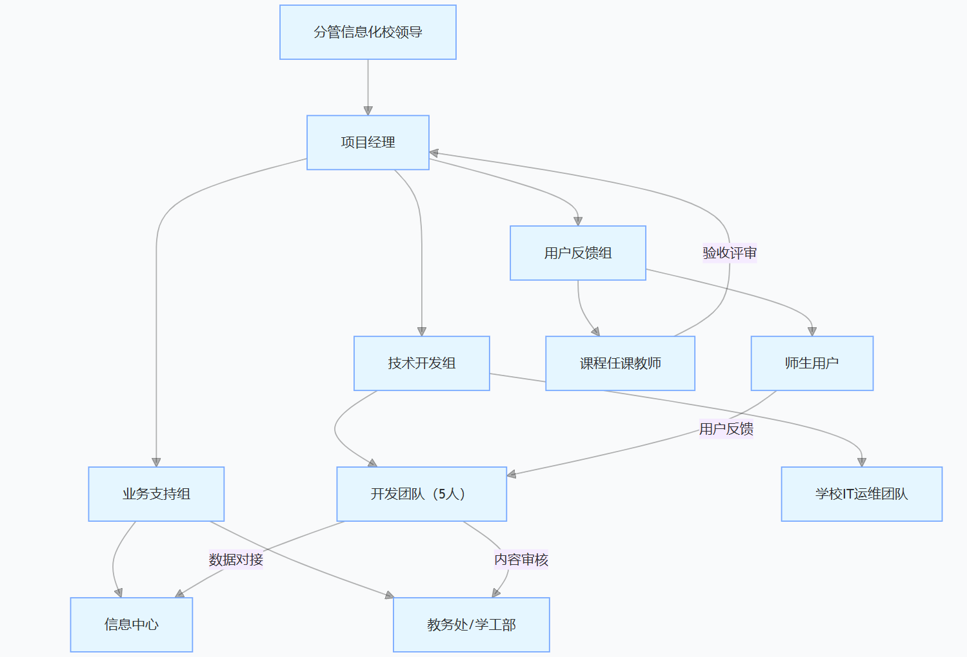

#### 干系人联系方式

| 对象 | 频率 | 形式 | 内容重点 |
| --- | --- | --- | --- |
| 信息中心 | 每周一次 | 邮件+电话跟进 | 接口进展、部署环境准备 |
| 教务处 | 每两周一次 | 线下会议+会议纪要 | 数据质量反馈、知识库更新需求 |
| 开发团队 | 每日 | 10分钟站会（钉钉/线下） | 任务完成率、当前阻塞问题 |
| 师生代表 | 每轮测试后 | 线上问卷+焦点小组 | 功能易用性、回答准确性评分 |

### 1.3 高层级需求

#### 1.3.1核心功能需求

（1）智能问答服务

支持校园生活、学习、教学、科研四大场景的多轮对话

提供政策解读、流程指引、标准化答案等精准回答

集成 LLM 技术实现自然语言理解与推理

（2）用户互动机制

回答评价（点赞 / 吐槽）与反馈提交

热搜问题动态排序与讨论社区

聊天记录存储与历史查询

（3）系统管理功能

回答内容审核与知识库更新

用户权限管理与访问监控

运行数据统计与资源调配

| **阶段** | **重点需求** |
| --- | --- |
| ****近期**** | 基础问答功能、评价反馈、内容审核、多终端适配 |
| ****中期**** | 热搜排序、讨论社区、用户信息管理、性能优化 |
| ****远期**** | 个性化推荐、智能扩展（如语音 / 图像交互）、高并发支持 |

#### 1.3.3非功能性需求

（1）性能需求

响应时间：平均响应≤2 秒（LLM 调用 + 知识库检索）

并发能力：支持 500 + 用户同时在线（远期扩展至 2000+）

系统可用性：99.9%（7×24 小时无故障运行）

（2）安全需求

用户数据加密存储（AES-256）

敏感信息过滤（如身份证号、银行卡号）

接口访问权限控制（OAuth2.0）

（3）兼容性需求

多终端适配：PC / 手机 / 平板全兼容

跨系统支持：Windows/macOS/iOS/Android

浏览器兼容：Chrome/Firefox/Edge

（4）扩展性需求

LLM 模型可替换（如 GPT-4→Claude）

知识库动态扩展（支持 Excel/CSV 批量导入）

插件化架构（支持第三方服务接入）

### 1.4 主要约束与假设

（1）法规政策：

严格遵守国家关于教育信息安全、个人隐私保护等方面的法规政策，确保师生的个人信息和校园数据不被泄露。

（2）硬件局限：

服务器的计算能力和存储容量可能受到预算限制，在一定程度上影响机器人对大规模并发请求的处理能力和数据存储能力。同时，网络带宽的限制可能导致数据传输延迟，影响用户体验。

（3）与其他应用的接口：

与校园现有信息系统的接口可能存在兼容性问题，需要投入额外的开发资源进行适配和调试。不同系统的数据格式和接口规范不一致，增加了数据交互的难度。

（4）并行操作：

在高并发访问情况下，需要确保机器人系统的稳定性和数据一致性，避免出现数据错误或系统崩溃。这对系统的并发处理能力和资源调度算法提出了较高要求。

（5）审核功能：

管理员对回答内容的审核需要及时、准确，以保证回答的质量和合规性。但审核流程可能会影响信息发布的及时性，需要在审核效率和质量之间找到平衡。

（6）控制功能：

系统应具备完善的权限控制机制，确保只有授权用户能够进行相应的操作，防止非法访问和数据篡改。但过于严格的权限控制可能会影响用户的操作便利性，需要合理设计权限体系。

（7）高级语言需求：

开发过程中可能需要使用特定的编程语言和开发框架，以满足项目的技术需求。但这可能对开发团队的技术能力提出较高要求，增加开发成本和风险。

（8）可靠性需求：

机器人需要具备高可靠性，能够稳定运行，确保在大量用户并发访问和长时间运行的情况下不出现故障。这对系统的架构设计、硬件选型和软件测试提出了严格要求。

（9）应用的关键性：

作为校园信息化服务的重要组成部分，机器人的正常运行对师生的学习和工作具有重要影响。一旦出现故障，可能会导致师生获取信息困难，影响校园的正常运转。

（10）安全和保密安全考虑：

加强系统的安全防护，防止黑客攻击、数据泄露等安全事件的发生。对涉及师生个人隐私和敏感信息的数据进行加密存储和传输，确保数据安全。

### 1.5 风险初步识别（Risk Management）

风险

## 2. 项目计划（Planning - 计划）

### 2.1 项目范围管理（Scope Management）

（1）需求获取与分析

目标：明确干系人核心诉求，转化为可执行需求。

需求来源：与信息中心、教务处、学工部开展3轮需求访谈，聚焦高频咨询场景（如选课、宿舍报修）。分析现有校务咨询渠道（如电话、邮件）的历史数据，提取TOP50高频问题。

需求分类与优先级：使用MoSCoW法则划分需求优先级。Must Have：单点登录、基础问答、知识库管理。Should Have：聊天记录搜索、敏感词过滤。Could Have：讨论区、多轮对话历史。Won't Have：移动端APP、数据可视化。

输出交付物：《需求规格说明书》（含功能列表、流程图、界面原型草图）。

（2） 需求验证与管理

目标：确保需求与干系人预期一致，避免范围蔓延。

需求验证：组织原型演示会（4月20日、5月15日），邀请信息中心和教务处评审。使用需求跟踪矩阵（RTM）确保每项需求对应到测试用例。

需求变更控制：严格遵循变更流程（见下文“变更管理流程”）。

冻结需求：3月20日后仅接受BUG修复，不接受新增功能。

工具支持：使用Jira或Excel管理需求状态（待确认/已批准/已拒绝）。

（3） 项目交付成果

|  |  |  |
| --- | --- | --- |
| 交付成果类别 | 具体内容 | 详情说明 |
| 用户侧交付成果 | 核心功能：单点登录（集成校园身份认证系统） | 集成校园身份认证系统，实现单点登录功能 |
|  | 核心功能：基于 LLM 的问答服务（覆盖 4 类场景，回答准确率≥85%） | 运用 LLM 技术，提供覆盖校园生活、学习、教学、科研 4 类场景的问答服务，回答准确率达到≥85% |
|  | 核心功能：基础交互功能（点赞、吐槽、反馈入口） | 为用户提供对问答结果进行点赞、吐槽的功能，以及反馈入口 |
|  | 非功能需求：响应时间≤3 秒，支持 100 并发用户 | 系统响应时间控制在≤3 秒，可支持 100 个并发用户使用 |
| 管理侧交付成果 | 知识库管理系统（支持 Excel/JSON 上传，自动生成问答对） | 具备知识库管理系统，支持 Excel、JSON 格式文件上传，并能自动生成问答对 |
|  | 敏感词过滤模块（基础关键词列表，支持手动维护） | 设有敏感词过滤模块，提供基础关键词列表，且支持手动维护 |
| 技术交付物 | 可运行的 Web 系统（兼容主流浏览器） | 交付可运行的 Web 系统，该系统兼容主流浏览器 |
|  | 《管理员操作手册》《用户快速指南》 | 提供《管理员操作手册》和《用户快速指南》文档 |
|  | 测试报告（含准确率、压力测试结果） | 出具包含准确率、压力测试结果的测试报告 |

里程碑交付物

| 阶段 | 交付物 | 验收标准 |
| --- | --- | --- |
| 需求冻结 | 签署版《需求确认书》 | 信息中心、教务处签字确认 |
| 第一轮原型 | MVP系统（基础问答+登录） | 解决50%高频问题，响应时间≤5秒 |
| 最终交付 | 完整系统+文档 | 用户满意度≥75%，无严重故障 |

（4）变更管理流程

变更触发条件

干系人提出功能增删（如教务处要求增加“政策原文链接”功能）。

技术限制导致需求无法实现（如LLM无法支持多轮对话）。

变更流程

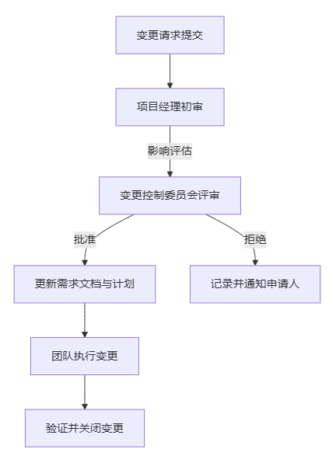

关键角色：

变更控制委员会（CCB）：由项目经理、信息中心代表、教务处代表组成。

评估维度：

对进度的影响（是否导致延期？）。

对资源的消耗（是否需要增加人力？）。

对核心目标的贡献（是否提升用户满意度？）。

变更分类与响应

| **变更类型** | **处理方式** | **示例** |
| --- | --- | --- |
| ****紧急修复**** | 24小时内响应，无需CCB审批（仅限崩溃性BUG） | 登录功能故障 |
| ****高优先级**** | CCB在3个工作日内决策 | 新增“政策原文链接”功能 |
| ****低优先级**** | 记录并纳入后续版本 | 讨论区功能 |

### 2.2 WBS - 工作分解结构（Work Breakdown Structure）

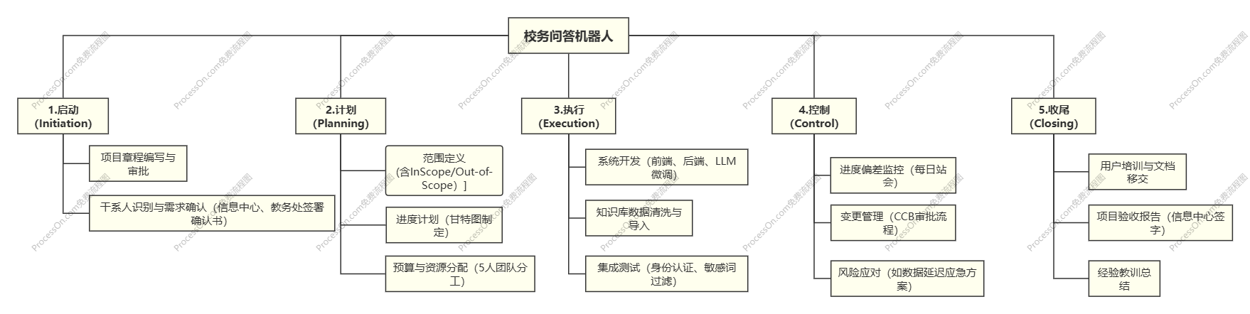

需求工程的2个阶段

需求获取与分析

访谈信息中心/教务处，提取TOP50高频问题

使用MoSCoW法则划分优先级

需求验证与管理

原型演示会（4月20日、5月15日）

需求跟踪矩阵（RTM）维护

### 2.3 进度管理（Time Management）

甘特图

### 2.4 成本管理（Cost Management）

整体预算：

人力成本：5人 × 2.5月 × 假设人均成本1.5万元 ≈ 18.75万元

其他成本：服务器租赁（校内资源可忽略）、开源工具（0元）

各任务成本估算：

| 任务 | 人力占比 | 估算成本（万元） |
| --- | --- | --- |
| 需求分析 | 10% | 1.875 |
| 开发与测试 | 70% | 13.125 |
| 沟通与风险管理 | 20% | 3.75 |

### 2.5 质量管理（Quality Management）

质量标准：

功能准确率≥85%（测试用例覆盖TOP50问题）

系统可用性≥99%（无崩溃性故障）

验收标准：

用户满意度≥75%（50份有效问卷）

响应时间≤3秒（压力测试结果）

质量保障措施：

每日代码审查（GitLab Merge Request）

三轮测试：单元测试（开发组）、集成测试（测试组）、UAT测试（师生用户）

### 2.6 人力资源管理

角色和职责分配：

| 角色 | 职责 | 人员 |
| --- | --- | --- |
| 项目经理 | 整体协调与风险控制 | 你 |
| 后端/LLM开发 | 接口开发、模型微调 | 2人 |
| 前端开发 | Web界面与交互逻辑 | 1人 |
| 测试与文档 | 测试用例、用户手册 | 1人 |

### 2.7 沟通管理

内部沟通计划：

| 会议类型 | 频率 | 参与人 | 工具 |
| --- | --- | --- | --- |
| 每日站会 | 每日 | 全体成员 | 钉钉/线下 |
| 技术评审会 | 每周四 | 开发与测试 | 腾讯会议 |

外部沟通计划：

| 对象 | 频率 | 形式 | 交付物 |
| --- | --- | --- | --- |
| 信息中心 | 每周一 | 邮件+电话 | 进展简报 |
| 教务处 | 每两周 | 邮件 | 需求确认书 |

### 2.8 风险管理计划

风险识别：

| 风险 | 概率 | 影响 | 等级 |
| --- | --- | --- | --- |
| 数据清洗延迟 | 高 | 中 | 高 |
| LLM回答准确率低 | 中 | 高 | 高 |

风险应对计划：

| 风险 | 应对策略 | 责任人 |
| --- | --- | --- |
| 数据延迟 | 优先处理高频问题，手工录入 | 后端开发 |
| LLM准确率低 | 设置“人工反馈”入口并兜底 | 测试人员 |

## **3.**项目执行（Execution - 执行）

### 3.1 需求获取

**需求获取方法**

1.访谈：

对象：信息中心、教务处、学工部负责人（共3场，每场1小时）。

内容：

高频咨询问题清单（如选课流程、奖学金政策）。

现有校务服务痛点（如电话咨询等待时间长）。

输出：《访谈记录表》+ 优先级需求列表。

2.问卷：

对象：全校师生（通过校园公告推送，目标回收200份）。

内容：

最常咨询的问题类型（生活/学习/教学/科研）。

对问答机器人的功能期望（如24小时在线、多轮对话）。

工具：问卷星/腾讯问卷，统计结果生成《用户需求分析报告》。

### 3.2 需求分析

**需求优先级划分**

MoSCoW法则：

| **优先级** | **需求示例** | **备注** |
| --- | --- | --- |
| Must | 单点登录、基础问答功能 | 核心功能，无则项目失败 |
| Should | 敏感词过滤、聊天记录搜索 | 影响用户体验，但可延期实现 |
| Could | 讨论区、多轮对话历史 | 超出当前资源，纳入后续版本 |
| Won’t | 移动端APP、数据可视化 | 明确排除 |

### 3.3 质量保证措施

* 需求评审会议
* 需求变更管理

### 3.4 资源与预算分配

* 各任务的资源与预算

### 3.5 沟通与协作

* 项目例会安排
* 沟通记录管理

## 4. 项目监控（Control - 控制）

### 4.1 进度控制

* 里程碑跟踪（Gantt 图）
* 偏差分析与调整策略

### 4.2 质量控制

* 需求验收标准
* 质量审计

### 4.3 变更管理（Scope Management）

* 变更请求流程
* 影响分析

### 4.4 风险监控（Risk Management）

* 风险跟踪
* 预警与应急计划

### 4.5 成本控制

* 预算使用情况跟踪
* 成本偏差分析

## 5. 项目收尾（Closing - 收尾）

### 5.1 最终验收

* 需求最终确认
* 交付成果

### 5.2 项目总结与评估

* 经验教训总结
* 团队绩效评估

### 5.3 文档归档

* 需求文档
* 变更记录
* 质量评审记录

### 5.4 项目正式关闭

* 结束报告
* 资源释放

## 附录

* 详细风险子计划
* 预算明细
* 相关工具与方法参考